Route to Destiny
http://www.rtd-game.be/

Route to Destiny is een text-based role playing game geschreven in php. Het werd in 2003 gestart als een schoolproject en heeft een reeks iteraties doorlopen.
Dit project was het eerste grote game-project van Thijs Van der Schaeghe. Hij begon aan Route to Destiny op 16-jarige leeftijd en heeft doormiddel van dit project zijn ervaring in zowel programmeren als game development opgebouwd.
Route to Destiny is een RPG gebouwd rond een post-apocalyptisch thema. De eerste twee versies waren voornamelijk text based met illustraties, in de derde versie werd wat met grafisch materiaal geëxperimenteerd en in de vierde versie nam het grafische aspect de overhand. De vierde versie is echter nooit open gesteld voor het grote publiek.

Geschiedenis

Route to Destiny 1 (2003)
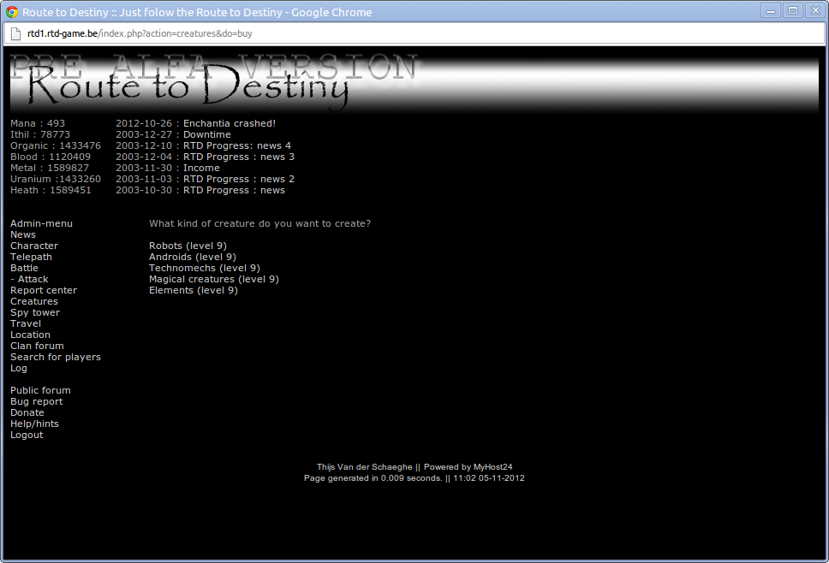
- Spelers vergaren XP door met elkaar te vechten
- Spelers kochten creatures en lieten die tegen elkaar vechten.
- Spelers konden rondlopen in een virtuele stad en daar interacties aangaan met speciale locaties. (Winkels, spelen op de beurs, spelen in casino, etc.)
- Oorlogen worden gevochten volgens “pokémon systeem”: Verdediger kiest verdedigende creatures & de aanval wordt berekend.

Route to Destiny 2 (2003)
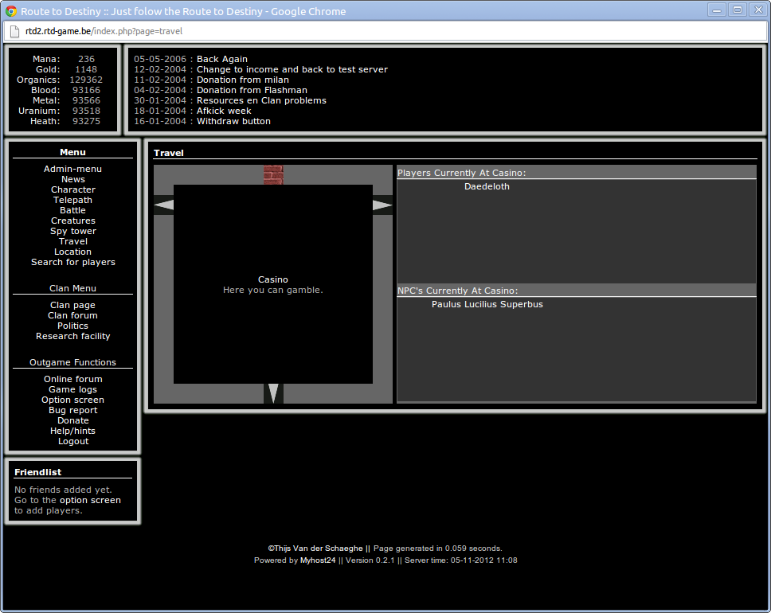
- Virtuele stad werd verder uitebouwd. Meer locaties, meer opties.
- Veel aandacht voor de “clan”: groepen spelers kunnen tegen elkaar vechten.
- Spelers worden opgedeeld in 5 groepen naargelang hun “alignment”
- Er worden NPC's toegevoegd in de stad waar spelers mee kunnen praten en items kunnen kopen / clans kunnen oprichten / …

Route to Destiny 3 (2004)
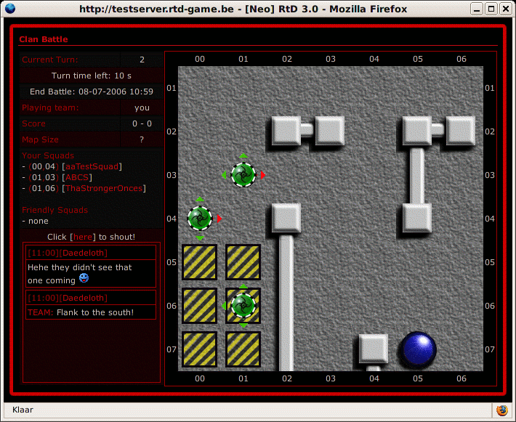
- Langs lopende en meest populaire versie
- Meer aandacht voor grafische interactie: mogelijkheid om “de mijnen” te verkennen, mogelijkheid om in clanverband strategisch tegen elkaar te vechten, …
- NPC & quest systeem worden heel sterk uitgebreid, spelers kunnen tientallen taken uitvoeren. Quests bestaan ook vaak uit puzzels die de spelers met verstand moeten oplossen
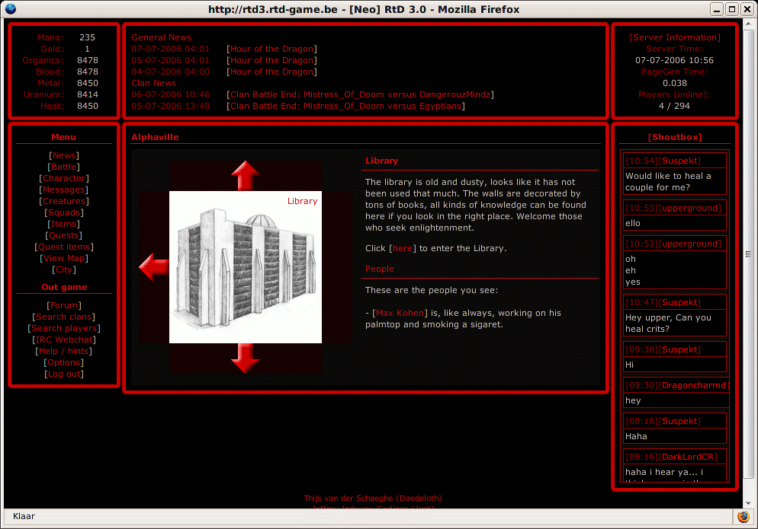
- Spelers kunnen een hondertal verschillende wapens en harnassen kopen voor hun creatures.
- “Massa-evenementen” zoals “hour of the dragon” bundelen alle spelers samen om één grote vijand te verslaan.
- Eerste probeersels op het vlak van interactieve javascript & AJAX (chat, push notificaties, …)
- Message bundles appart gehouden, vertaald in het Nederlands & Engels

Route to Destiny 4 (2006)
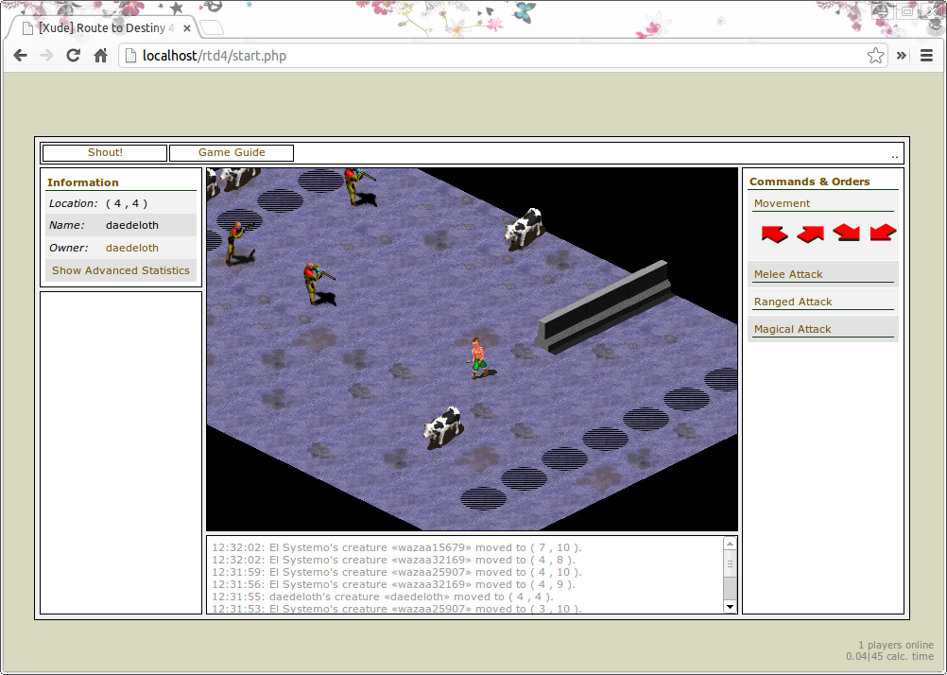
- De “berekende oorlogen” (zonder interactie) werden vervangen door turn based oorlogen waar de creatures op een kaart bewogen worden
- Volledige herschreven engine
- Quest & NPC systeem nog een stuk uitgebreider met events, triggers, condities, …
- Creatures experience en equipment zeer ruim ontwikkeld waardoor spelers een zeer hoge graad van vrijheid hebben in het trainen van hun creatures
- Een state driven AI (geprogrammeerd in PHP) bestuurt de troepen die de speler op zijn zoektocht tegenkomt.
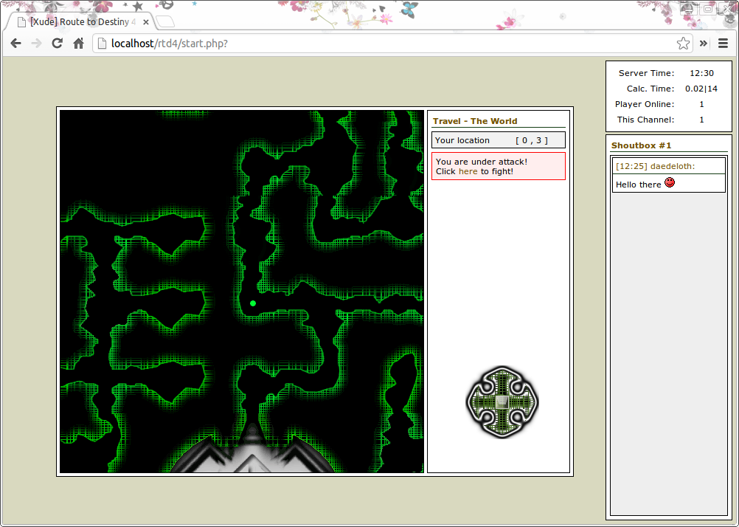
- “Verkennen van de mijn” uitgebreid naar een volledige javascript gedreven interactieve kaart
- Meer flexibiliteit in equipment, creatures, …
- In 2007 na een reeks gametests uit ontwikkeling gehaald omdat de feedback niet bijster positief was

Faalpunten
Ik vind niet dat Route to Destiny gefaald heeft. Alles wat ik nu kan, heb ik te danken aan het ontwikkelingsproces van Route to Destiny. Het is begonnen als een schoolproject en is later uitgegroeid tot een spel dat door een hondertal spelers gespeeld werd.
Natuurlijk zou ik vandaag enkele zaken anders aanpakken:

Over Route to Destiny 1 tot 3
- De markt voor text based games was eigenlijk al tot op een dieptepunt gezakt voordat Route to Destiny in ontwikkeling werd genomen. In de browser was er een kleine heropwakkering voor het platform, maar die markt was door games als CastleQuest eigenlijk al ingepakt.
- Het spel was weinig innovatief.
- Gezien dit mijn eerste grote programmeerproject was, was de code een puinhoop. Voor elke versie van Route to Destiny ben ik zo goed als van nul begonnen, waardoor het een hele tijd duurde voor er een nieuwe versie online kwam.

Over Route to Destiny 4
De vierde iteratie van het browser game was een ander verhaal. Ik was beginnen experimenten met javascript en had een kleine battle-simulatie opgesteld. Dit wou ik in een spel gieten, dus ontwikkelde ik Route to Destiny 4.
Na de evaluatie van een aantal gametests, heb ik besloten dit project te laten varen voor de volgende punten:
- De oorlog interface zat niet goed. Het spel was “real time turn based”, wat in dit spel betekende dat je na elke actie een aantal seconden moest wachten voor je een nieuwe actie kon ondernemen. Voor een simpele “move” constructie was dit maar 3 seconden, maar een ingewikkelde magische spreuk duurde al snel anderhalve minuut, waardoor de aandacht verslapte en de speler gewoon weg klikte.
- Doordat een speler tientallen of zelfs honderden oorlogen moest voeren om te groeien, werden de oorlogen snel routine en saai. Het was de basis van het spel, maar door bovenstaande probleem bleven spelers daarom maar enkele dagen spelen.
- Verkeerde technologie. PHP is een zeer sterke taal, maar toen ik het probeerde te gebruiken voor A.I., ontdekte ik dat het erg lastig is om geen memory leaks te veroorzaken. (Na lang onderzoek is dit trouwens toch gelukt, maar er is veel tijd aan verloren gegaan.)
- Ik leerde programmeren. Ik was aan Route to Destiny 4 begonnen toen ik nog weinig afwist van object georiënteerd programmeren en tevens boden de oudere versie van PHP hier nog weinig ondersteuning voor. Toen ik na enkele Java lessen ontdekte hoe afschuwelijk mijn code was geworden en hoe het eigenlijk allemaal beter kon, besloot ik het project overboord te gooien en te beginnen aan iets nieuws wat dit keer wel degelijk geprogrammeerd was; dit groeide later uit tot Dolumar.

Online
De eerste drie versies van Route to Destiny zijn nog steeds te vinden op http://www.rtd-game.be/. Het spelersaantal is echter gedaald tot enkele die-hard fans die af en toe eens genieten van de vergane glorie.
De laatste versie van Dolumar, Route to Destiny 4, is door de hoge serverlast niet online beschikbaar.

